Tidigare konfirmander:

”
Min konfatid var härlig och lärorik. På konfan fick vi umgås, lära, fika, diskutera och åka på ett fantastiskt läger.
Melina Tengblad, konfirmand 2014

”
Man ska gå konfa, för hur mycket eller lite man än tror på Gud, så får man kunskap och kan välja sin egen tro. Plus att det är jätteroligt!
Nanny Johannson, konfirmand 2018

”
Trevlig gemenskap, träffa nya vänner! Lära sig mer om Gud, Jesus och Bibeln som ibland kan vara väldigt intressant!
Gustav Andersson, konfirmand 2015
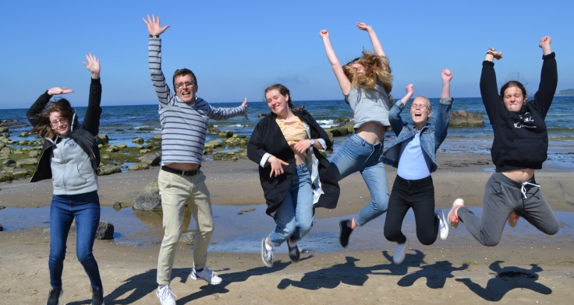

Kontakt – frågor:

Jakob Winberg
Allianskyrkan Ölmstad Tel: 0733 91 17 83
E-post: jakob@allianskyrkan.nu

Rose-Marie Claesson
Allianskyrkan Skärstad Tel: 073-981 35 47,
036-531 71
E-post: rosa@allianskyrkanskarstad.se

Andreas Sköldmark
Equmeniakyrkan Kaxholmen Tel: 072-213 27 00,
036-500 08
E-post: andreas@equmeniakyrkankaxholmen.se

Du som är född 2006 eller tidigare

VÄLKOMMEN TILL
KONFIRMATION
2020-2021

En inbjudan från
Allianskyrkan Skärstad, Allianskyrkan Ölmstad, Equmeniakyrkan Kaxholmen.

Konfirmation 2020-2021
Är du sugen på ett roligt år – tillsammans med jämnåriga och några vuxna – med samtal om livet
och kristen tro, hajk och läger, bibelläsning och filmtittande, värderingsövningar och fika, sång och drama, andakt och lek, diskussioner och tystnad
och en hel del till?

Som församlingar vill vi inbjuda dig till ett
värdefullt år – en möjlighet att få lära dig mer
om kristen tro och pröva om det är något som
berör dig och ditt liv.

Konfirmationsläsningen kommer att äga rum i respektive område/kyrka. Vi vill värna om den
lilla gruppens gemenskap men också det
positiva med att få träffas i storgrupp. Läsningen
sker därför lokalt i den mindre gruppen, men lägergemenskap och kanske hajker och någon extraträff, tillsammans med fler grupper.

Nyfiken? Vill du vara med?
I några av kyrkorna håller vi informations- och
prova på-kvällar. Då berättar vi mer om vad konfirmationsundervisningen innebär. Du får
också reda på tider, upplägg, material, hajker,
läger, föräldrasamlingar och avgifter. Konfirmationshögtiden återkommer vi till.
Naturligtvis vill vi också svara på dina frågor!
Du som förälder är givetvis också välkommen
vid dessa tillfällen!

Informationsträffar:
Skärstad + Ölmstad gemensamt
Allianskyrkan Ölmstad – 28 maj 18.30

Kaxholmen
Equmeniakyrkan Kaxholmen – 14 maj 19.00

När du bestämt dig:
Klipp loss den här lappen och lämna eller posta till respektive kyrka/kontaktperson där du vill konfirmera dig.
Lämna senast den 15 juni.

Ja! Jag anmäler mig till konfirmationsläsning

Namn:

Pers nr:

Gatuadress:

Postadress:

Mobil:

E-post:

Allergier:

Förälders namn, telefon, e-post och underskrift:

Konfagrupp: (Kryssa i var du vill gå konfa)

Equmeniakyrkan Kaxholmen

Allianskyrkan Skärstad

Allianskyrkan Ölmstad

